TRƯỜNG ĐẠI HỌC BÁCH KHOA HÀ NỘI

____________*____________

ĐỒ ÁN

**NHẬP MÔN KỸ THUẬT ĐIỆN TỬ VIỄN THÔNG**

MÁI CHE TỰ ĐỘNG

|  |  |
| --- | --- |
| Sinh viên thực hiện: | **Nguyễn Uy Vũ**  **Lê Trung Hiếu Nguyễn Đình Minh Hiếu**  **Lương Ngọc Phương**  **Lê Thanh Phương** |
| Giáo viên hướng dẫn: | **TS. Nguyễn Đức Minh** |

**MỤC LỤC**

1. **Giới thiệu sản phẩm**
   1. **Giới thiệu chung** 3
   2. **Đối tượng** 5
   3. **Sản phẩm hiện có** 6
2. **Chỉ tiêu kỹ thuật**
   1. **Chỉ tiêu phi chức năng** 7
   2. **Chỉ tiêu chức năng** 7
3. **Kiến trúc**
   1. **Cấu trúc** 8
   2. **Thuật toán** 11
4. **Triển khai hệ thống**
   1. **Phần cứng, linh kiện** 12
   2. **Phần mềm** 18
5. **Kiểm thử** 19
6. **Kết luận** 20

**PHẦN I: Ý TƯỞNG SẢN PHẨM**

**I/ Vấn đề cần giải quyết:**

Khí hậu Việt Nam vốn là khí hậu nhiệt đới ẩm gió mùa nên chịu ảnh hưởng nặng nề từ cả ánh nắng, nhiệt độ, độ ẩm và mưa gió. Khắp đất nước có rất nhiều nơi có những cơn mưa không được dự báo trước với tần suất nhiều và mọi người thường không có cách thức để chuẩn bị cho những cơn mưa đó (như thu quần áo, đóng cửa,…).

|  |  |  |  |  |  |  |  |  |  |  |  |  |  |
| --- | --- | --- | --- | --- | --- | --- | --- | --- | --- | --- | --- | --- | --- |
| **Dữ liệu khí hậu của Hà Nội** | | | | | | | | | | | | | |
| **Tháng** | **1** | **2** | **3** | **4** | **5** | **6** | **7** | **8** | **9** | **10** | **11** | **12** | **Năm** |
| **Cao kỉ lục °C** | 32.0 | 34.7 | 37.2 | 39.0 | 42.8 | 42.5 | 40.1 | 38.2 | 39.0 | 35.5 | 34.7 | 31.5 | 42,8 |
| **Trung bình cao °C** | 19.7 | 20.1 | 22.9 | 27.2 | 31.4 | 32.9 | 33.1 | 32.3 | 31.2 | 28.8 | 25.3 | 22.0 | 27,2 |
| **Trung bình ngày, °C** | 16.4 | 17.2 | 20.0 | 23.9 | 27.4 | 28.9 | 29.2 | 28.6 | 27.5 | 24.9 | 21.5 | 18.2 | 23,6 |
| **Trung bình thấp, °C** | 14.3 | 15.3 | 18.1 | 21.7 | 24.6 | 26.1 | 26.3 | 26.0 | 24.9 | 22.3 | 18.9 | 15.6 | 21,2 |
| **Thấp kỉ lục, °C** | 2.7 | 6.0 | 6.0 | 11.8 | 17.2 | 20.0 | 21.0 | 20.0 | 16.9 | 13.0 | 10.0 | 5.0 | 2,7 |
| **Lượng mưa, mm (inch)** | 18 (0.71) | 19 (0.75) | 34 (1.34) | 105 (4.13) | 165 (6.5) | 266 (10.47) | 253 (9.96) | 274 (10.79) | 243 (9.57) | 156 (6.14) | 59 (2.32) | 20 (0.79) | 1.611 (63,43) |
| **%**[**độ ẩm**](https://vi.wikipedia.org/wiki/%C4%90%E1%BB%99_%E1%BA%A9m_t%C6%B0%C6%A1ng_%C4%91%E1%BB%91i) | 80.9 | 83.4 | 87.9 | 89.4 | 86.5 | 82.9 | 82.2 | 85.9 | 87.2 | 84.2 | 81.9 | 81.3 | 82,0 |
| **Số ngày mưa TB** | 10.3 | 12.4 | 16.0 | 14.4 | 14.5 | 14.6 | 15.6 | 16.9 | 13.6 | 10.9 | 7.9 | 5.0 | 152,1 |
| **Số giờ nắng trung bình hàng tháng** | 74 | 47 | 47 | 90 | 183 | 172 | 195 | 174 | 176 | 167 | 137 | 124 | 1.585 |
| *Nguồn #1: Vietnam Institute for Building Science and Technology*[[63]](https://vi.wikipedia.org/wiki/H%C3%A0_N%E1%BB%99i#cite_note-IBST-63) | | | | | | | | | | | | | |
| *Nguồn #2: Pogoda.ru.net (cực độ),*[[64]](https://vi.wikipedia.org/wiki/H%C3%A0_N%E1%BB%99i#cite_note-pogoda-64)*(Kỷ lục nhiệt độ cao nhất tháng 5 năm 1926, thấp nhất tháng 1 năm 1955),*[[65]](https://vi.wikipedia.org/wiki/H%C3%A0_N%E1%BB%99i#cite_note-climate-65) | | | | | | | | | | | | | |

*(Nguồn: WIKIPEDIA)*

|  |  |  |  |  |  |  |  |  |  |  |  |  |  |
| --- | --- | --- | --- | --- | --- | --- | --- | --- | --- | --- | --- | --- | --- |
| **Dữ liệu khí hậu của Thành phố Hồ Chí Minh** | | | | | | | | | | | | | |
| **Tháng** | **1** | **2** | **3** | **4** | **5** | **6** | **7** | **8** | **9** | **10** | **11** | **12** | **Năm** |
| **Cao kỉ lục °C** | 36.4 | 38.7 | 39.4 | 40.0 | 39.0 | 37.5 | 35.2 | 35.0 | 35.3 | 34.9 | 35.0 | 36.3 | 40,0 |
| **Trung bình cao °C** | 31.6 | 32.9 | 33.9 | 34.6 | 34.0 | 32.4 | 32.0 | 31.8 | 31.3 | 31.2 | 31.0 | 30.8 | 32,3 |
| **Trung bình ngày, °C** | 26.0 | 26.8 | 28.0 | 29.2 | 28.8 | 27.8 | 27.5 | 27.4 | 27.2 | 27.0 | 26.7 | 26.0 | 27,4 |
| **Trung bình thấp, °C** | 21.1 | 22.5 | 24.4 | 25.8 | 25.2 | 24.6 | 24.3 | 24.3 | 24.4 | 23.9 | 22.8 | 21.4 | 23,7 |
| **Thấp kỉ lục, °C** | 13.8 | 16.0 | 17.4 | 20.0 | 20.0 | 19.0 | 16.2 | 20.0 | 16.3 | 16.5 | 15.9 | 13.9 | 13,8 |
| **Lượng mưa, mm (inch)** | 13.8 (0.543) | 4.1 (0.161) | 10.5 (0.413) | 50.4 (1.984) | 218.4 (8.598) | 311.7 (12.272) | 293.7 (11.563) | 269.8 (10.622) | 327.1 (12.878) | 266.7 (10.5) | 116.5 (4.587) | 48.3 (1.902) | 1.931 (76,02) |
| **%**[**độ ẩm**](https://vi.wikipedia.org/wiki/%C4%90%E1%BB%99_%E1%BA%A9m_t%C6%B0%C6%A1ng_%C4%91%E1%BB%91i) | 72 | 70 | 70 | 72 | 79 | 82 | 83 | 83 | 85 | 84 | 80 | 77 | 78 |
| **Số ngày mưa TB** | 2.4 | 1.0 | 1.9 | 5.4 | 17.8 | 19.0 | 22.9 | 22.4 | 23.1 | 20.9 | 12.1 | 6.7 | 155,6 |
| **Số giờ nắng trung bình hàng tháng** | 245 | 246 | 272 | 239 | 195 | 171 | 180 | 172 | 162 | 182 | 200 | 226 | 2.489 |

*(Nguồn: WIKIPEDIA)*

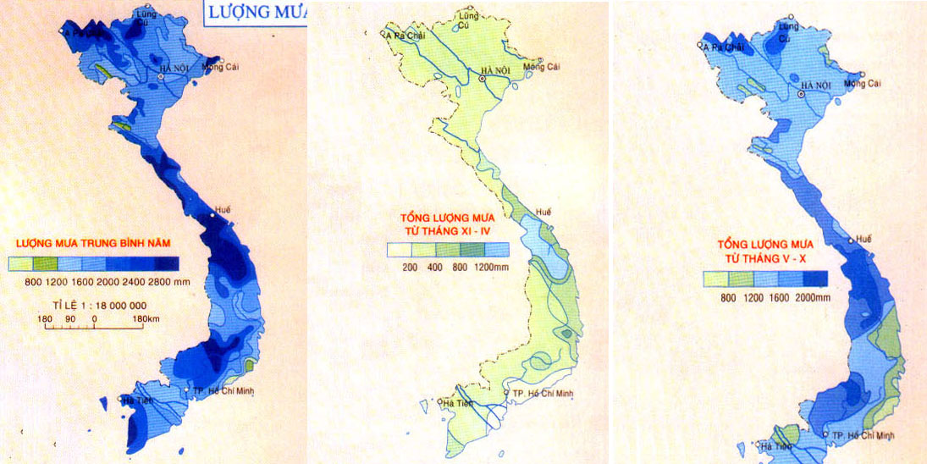

Biểu đồ phân bố lượng mưa của Việt Nam

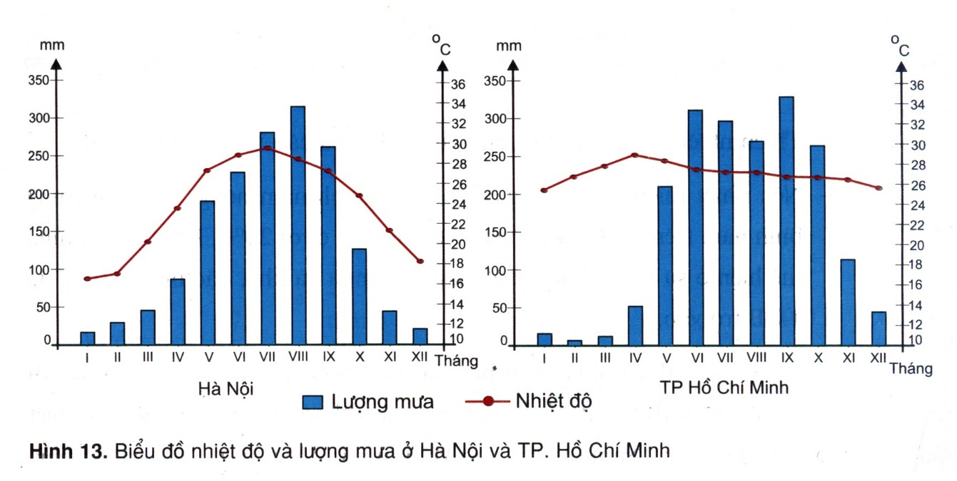

* Chính vì vậy, chúng ta cần thiết bị để có thể giúp chúng ta đối phó với những cơn mưa đó. Và đó là một cái mái che tự động.

**II/ Mục tiêu và phạm vi**

1. **WHAT:**

Cuộc sống bộn bề bận rộn, không phải ai cũng luôn ở nhà để mà biết nắng mưa để khi có mưa có thể thu quần áo, cất đồ đạc,… Trong một số trường hợp, diện tích cần quản lí quá lớn, khiến cho việc thu tay hàng loạt mái che trở nên khó khan và mất thời gian. Cho nên, mái che tự động là một giải pháp đơn giản nhưng hữu hiệu.

1. **WHY:**

Sản phẩm mang đến cho sự tiện lợi và đảm bảo cho người sử dụng không phải lo lắng quá nhiều đến nơi mà mình không thể quan tâm trong một khoảng thời gian nhất định (đi làm, đi du lịch,…)

1. **WHO:**

Hướng đến hai đối tượng chính: Một là người dùng hộ gia đình, không thể luôn ở nhà để quản lý nhà của. Hai là hướng đến các doanh nghiệp chuyên cung cấp các loại hình kinh doanh như: Tổ chức sự kiện, nhà hàng, khách sạn, các khu du lịch,… các nơi mà cần một lượng lớn mái che khiến cho việc điều khiển bằng tay trở nên tốn công và mất thời gian.

1. **WHEN:**

Thiết bị chạy tự động, không cần con người điều khiển.

1. **WHERE:**

Trước hiên nhà, những chỗ phơi quần áo, các sự kiện đông người, không gian mở mà rộng cần một lượng lớn mái che.

1. **HOW:**

Bằng các cảm biến nhiệt độ, độ ẩm và nước từ đó điều khiển động cơ hoạt động.

**III/ Các phương pháp hiện có:**

Hiện trên thị trường chưa có mái che tự động, phải chăng là có thể điều khiển được bằng điều khiển từ xa. Vẫn khiến con người phải bấm hàng loạt để có thể mở và thu mái che.

**Phần II: Chỉ tiêu kỹ thuật**

**I/ Chỉ tiêu phi chức năng: (Chưa kể mái che)**

|  |  |
| --- | --- |
| Năng lượng: | Linh kiện: 5V/1A  Động cơ: TBD |
| Ngoại quan cơ khí: | Mạch xử lý: Nhỏ gọn, hợp lý (10 x 10 x 3 cm) |
| Khối lượng: | 150g |
| Phạm vi hoạt động: | Bất kể nắng mưa (Nhiệt độ <= 50; Chống nước;…) |
| Tiêu chuẩn: | An toàn điện: IEC 60335  Dễ sử dụng, tiện lợi |
| Chi phí: | 350,000 VND |

**II/ Chỉ tiêu chức năng:**

1. INPUT:

* Độ ẩm: 20% – 90% với sai số 5%
* Nhiệt độ: 0oC - 50oC với sai số 2oC
* Trạng thái mưa/không mưa.
* Remote điều khiển

1. OUTPUT:

* Màn hình: Hiển thị ra trạng thái (nhiệt độ, độ ẩm, mưa/không mưa)
* Động cơ quay để đóng, mở mái che phù hợp.

1. MỐI QUAN HỆ GIỮA INPUT VÀ OUTPUT:

* Luôn đưa trạng thái hiện có ra màn hình.
* Nếu cảm biến nước nhận được nước 🡺 Có mưa 🡺 Mở mái che.

**PHẦN III: KIẾN TRÚC, HỆ THỐNG**

**I/ CẤU TRÚC:**

Trong phần này, chúng ta sẽ nói qua các khối và cách thức hoạt động cơ bản của thiết bị

Hệ thống gồm 3 khối cơ bản:

* Khối 1: Khối nhận tín hiệu (Các cảm biến, điều khiển)
* Khối 2: Khối xử lý
* Khối 3: Khối thực thi (Màn hình, động cơ)

Thông tin

Khối nhận tín hiệu

Khối xử lý

Khối thực thi

1. Khối nhận tín hiệu
2. Cảm biến nhiệt độ - độ ẩm:

* Input: Nhiệt độ (0oC - 50oC) và Độ ẩm (20% – 90%)
* Output: Nhiệt độ, độ ẩm được mã hóa dưới dạng tín hiệu digital

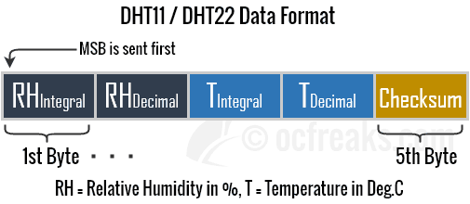

* Byte 1: Phần nguyên của độ ẩm dạng phần trăm (%)
* Byte 2: Phần thập phân của độ ẩm dạng phần trăm (%) (Là 0 với DHT11)
* Byte 3: Phần nguyên của nhiệt độ (độ C)
* Byte 4: Phần thập phân của nhiệt độ dạng phần trăm (%) (Là 0 với DHT11)
* Byte cuối: Giá trị tổng.

Giao thức với DHT11:

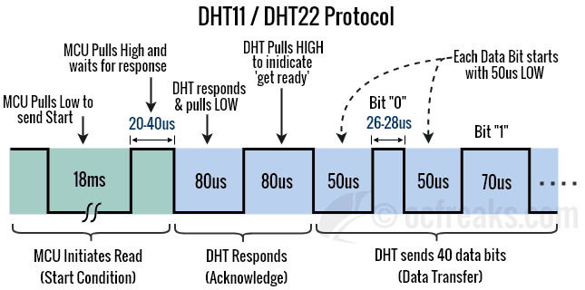

Bước 1: MCU kéo giá trị logic xuống 0 trong khoảng 18ms. Khi đó DHT11 hiểu MCU muốn đo giá trị nhiệt độ - độ ẩm.

Bước 2: MCU đưa giá trị logic lên 1, gửi tín hiệu Start.

Bước 3: Sau 20-40us, DHT11 kéo giá trị logic về 0 và hồi đáp ( 80us ).

Bước 4: Giá trị logic được đưa về 1 trong 80us, báo hiệu hoàn thành quá trình giao tiếp của MCU và DHT11.

Bước 5: DHT11 gửi liên tiếp 40 bit 0 hoặc 1 về MCU, chia thành 5 byte kết quả ( giữa mỗi bit delay 50us ). Với Bit “0” từ 26-28 us còn Bit “1” là 70 us.

Bước 6: MCU nhận dữ liệu, giá trị logic kéo về 0 (54us), trạng thái logic trở về 1 và DHT11 chờ xung yêu cầu tiếp theo.

1. Cảm biến nước:

* Input: Nước
* Output: Trạng thái mưa và không mưa.

Chính việc có mặt của nước làm ảnh hưởng đến biến trở

1. Điều khiển:

* Input: Mệnh lệnh do người dùng thao tác.
* Output: Mái che đóng, mở dựa trên thao tác đó.

1. Khối xử lý
2. Arduino Uno:

* Input: Thông tin, tín hiệu từ khối đo đạc.
* Output: Các lệnh, tín hiệu để điều khiển khối thực thi.

1. I2C LCD 16*02

* Tiết kiệm chân cho vi điều khiển và để thuận tiện cho việc kết nối LCD.
* Giao tiếp I2C.

1. Mạch điều khiển động cơ
2. Khối thực thi:
3. Màn hình LCD 16*02:

* Hiển thị kết quả: Nhiệt độ, độ ẩm, trạng thái.

1. Động cơ bước:

* Đóng mở mái thích hợp.

**II/ Thuật toán:**

Đóng, mở mái che tương ứng

Hiển thị độ ẩm, nhiệt độ, trạng thái ra màn hình

Đọc độ ẩm, nhiệt độ, nước từ cảm biến

Khai báo biến

Tín hiệu từ điều khiển

Có

Lặp lại

Không

Kiểm tra có mưa

Động cơ không hoạt động

Sai

Sai

Đúngg

Kiểm tra mái che đang đóng

Động cơ hoạt động, mở mái che

Đúngg

**PHẦN IV: TRIỂN KHAI HỆ THỐNG**

**I/ Cấu trúc phần cứng.**

Trong phần này, chúng ta sẽ trình bày về sơ đồ thiết kế phần cứng và chọn linh kiện.

1. Sơ đồ phần cứng:

1. Chọn linh kiện:
2. Cảm biến nhiệt độ:

|  |  |  |
| --- | --- | --- |
|  | **DHT11** | **DHT21** |
|  | Cảm biến nhiệt độ, độ ẩm DHT11 | Shopee Việt Nam | Cảm biến độ ẩm, nhiệt độ DHT21 AM2301 Temperature Humidity Sensor – Hshop.vn |
| **Nguồn** | 3 ~ 5VDC | 3.3 ~ 5VDC |
| **Dòng sử dụng** | 2.5mA max | 300uA max |
| **Đo tốt ở độ ẩm** | 20 - 70% sai số ±5% | 0 - 100% sai số ±3% |
| **Đo tốt ở nhiệt độ** | 0 - 50°C sai số ±2°C | -40 ~ 80°C sai số ±0.5°C |
| **Tần số lấy mẫu** | 1Hz | 0.1Hz |
| **Kích thước** | 15mm x 12mm x 5.5mm | 58.8mm x 26.7mm x 13.8mm |
| **Giá thành** | 30,000đ | 115,000đ |

Căn cứ vào số liệu bảng so sánh trên có thể thấy cảm biến DHT21 có dải đo nhiệt độ và độ ẩm lớn hơn và độ chính xác cao hơn so với DHT11. Tuy nhiên DHT21 có giá thành quá cao,kích thước lớn, dải nhiệt độ - độ ẩm quá rộng không cần thiết. Do đó, DHT11 được chọn do giá thành rẻ, thông số kĩ thuật phù hợp với nhu cầu và giới hạn của sản phẩm.

1. Cảm biến nước V2

|  |  |
| --- | --- |
| **Điện áp sử dụng** | 3.3 – 5V DC |
| **Dòng điện tiêu thụ** | Nhỏ hơn 20mA |
| **Kích thước** | 62mm x 20mm x 8mm |
| **Giá thành** | 12.000đ |

Do chỉ cần đo sự xuất hiện của nước nên chỉ cần cảm biến đơn giản nhất, rẻ nhất là có thể hoàn thành công việc.

1. I2C LCD 16*02

|  |  |
| --- | --- |
| **Điện áp sử dụng** | 2.5 – 6V DC |
| **Kích thước** | 41.5mm x 19mm x 15.3mm |
| **Khối lượng** | 5g |
| **Giao tiếp** | I2C |
| **Địa chỉ mặc định** | 0X27 (có thể điều chỉnh bằng ngắn mạch chân A0/A1/A2) |
| **Hỗ trợ** | Màn hình: LCD1602, 1604, 2004 (driver HD44780) |
| **Giá thành** | 16,000đ |

Do hỗ trợ trực tiếp cho màn hình LCD 16*02, đây là lựa chọn hoàn hảo cho việc kết nối, thiết lập trở nên đơn giản hơn.

1. Điều khiển và cảm biến hồng ngoại VS1838

* Điện áp hoạt động: 2.7 – 5.5 V
* Dòng điện: 0.4 mA
* Sóng mang: 38kHz
* Tần số nhận tín hiệu: 2 – 5 kHz

1. Vi xử lý:

|  |  |  |
| --- | --- | --- |
|  | Arduino Uno | Arduino Mega |
|  |  |  |
| **Chip điều khiển** | ATmega328P | ATmega2560 |
| **Điện áp hoạt động** | 5V | 5V |
| **Điện áp đầu vào(khuyên dùng)** | 7 - 12 V | 7 - 12 V |
| **Điện áp đầu vào(Giới hạn)** | 6 - 20 V | 6 - 20 V |
| **Số chân Digital** | 14(6 chân ra PWM) | 54(15 chân ra PWM) |
| **Số chân Analog** | 6 | 16 |
| **Dòng điện D/C mỗi chân I/O** | 20mA | 20mA |
| **Dòng điện DC trên chân 3.3V** | 50mA | 50mA |
| **Flash memory** | 32Kb Với 0.5 KB được dùng để bootloader | 256 KB với 8 KB được dùng để bootloader |
| **SRAM** | 2KB | 8 KB |
| **EEPROM** | 1KB | 4KB |
| **Tốc độ thạch anh** | 16MHz | 16MHz |
| **LED_BUILTIN** | 13 | 13 |
| **Chiều dài** | 68.6mm | 101.52mm |
| **Chiều rộng** | 53.4mm | 53.3mm |
| **Cân nặng** | 25g | 37g |

Arduino Mega thì có cấu hình mạnh hơn cũng như hỗ trợ nhiều chân kết nối hơn so với Arduino Uno. Tuy vậy, Arduino Uno lại có giá thành hợp lí, kích thước nhỏ gọn hơn và đặc biệt là đáp ứng chuẩn xác hơn về mục đích sử dụng. Do đó mà Arduino Uno được chọn.

1. Động cơ:

|  |  |  |
| --- | --- | --- |
|  | Động cơ bước | Động cơ Servo |
|  | Động Cơ Bước 5V 28BYJ 48 + ULN2003 Lái Thử Nghiệm Module Arduino, micro  Mini Điện Động Cơ Bước Cho PIC 51 AVR|Mạch Tích Hợp| - AliExpress | Arduino cơ bản 10: Điều khiển động cơ RC Servo sử dụng Arduino |
| **Mạch Driver** | Đơn giản người dùng có thể chế tạo chúng | Mạch phức tạp. thông thường người dùng phải mua mạch Driver từ các nhà sản xuất |
| **Nhiễu và rung động** | Đáng kể | Rất ít |
| **Tốc độ** | Chậm (tối đa 1000-2000 rpm) | Nhanh hơn (tối đa 3000-5000 rpm) |
| **Hiện tượng trượt bước** | Có thể xảy ra (Nếu tải quá lớn) | Khó xảy ra (Động cơ vẫn chạy trơn tru nếu tải đặt vào tăng) |
| **Phương pháp điều khiển** | Vòng hở (không encoder) | Vòng kín (có encoder) |
| **Độ phân giải** | 2 pha PM: 7.5° (48 ppr) 2 pha HB: 1.8° (200 ppr) hoặc 0.9° (400 ppr) 5 pha HB: 0.72° (500 ppr) hoặc 0.36° (1000 ppr) | Phụ thuộc độ phân giải của encoder. Thông thường vào khoảng 0.36° (1000ppr) – 0.036° (10000ppr) |
| **Giá thành (Động cơ + driver)** | 30,000đ | 100,000đ |

Động cơ bước rẻ hơn và do sản phẩm không cần tốc độ quay cao. Cho nên động cơ bước là linh kiện phù hợp được chọn.

1. Mạch điều khiển động cơ bước ULN2003

|  |  |
| --- | --- |
| Điện áp đầu vào | 5 – 12 V |
| Tính hiệu ngõ đầu vào | 4 chân In1, In2, In3, In4 |
| Tín hiệu ngõ đầu ra | Jack cắm động cơ bước 28BỴ - 48 |
| 4 LED hiển thị trạng thái động cơ |  |
| Điện áp ra giới hạn | 50V |
| Điện áp vào giới hạn | 30V |
| Dòng điện đầu ra liên tục | 500 mA |
| Dòng điện đầu vào liên tục | 25 mA |
| Công suất tiêu tán trên mỗi cặp Darlington | 1W |
| Nhiệt độ làm việc | -55 đến 150 độ C |

Nhằm thuận tiện hơn cho việc lắp đặt động cơ.

1. Màn hình LCD

|  |  |  |  |
| --- | --- | --- | --- |
|  | LCD 16*02 | LCD 16*04 | LCD 20*04 |
|  |  |  |  |
| Hiển thị | 16 chữ cái * 2 dòng | 16 chữ cái * 4 dòng | 20 chữ cái * 4 dòng |
| Điện áp hoạt động | 3.3 V | 5V | 5V |
| Bảng chữ | ASCII | ASCII | ASCII |
| Kích thước | 80 x 36 x 11 (mm) | 87 x 60 x 13.5 (mm) | 98 x 60 x 13.5 (mm) |
| Giá thành | 40,000đ | 80,000đ | 100,000đ |

Do mức độ hiển thị không cần nhiều, điện năng chỉ cần 3.3V và giá thành rẻ nên màn hình LCD 16*02 đã được sử dụng.

**II/ Phần mềm**

1. **Cấu trúc dữ liệu**

|  |  |
| --- | --- |
| **Biến** | **Nội dung lưu trữ** |
| doC | Nhiệt độ Celsius |
| doF | Nhiệt độ Farenheit |
| doam | Độ ẩm |
| doccbm | Trạng thái mưa |

1. **Chương trình**

Các thư viện và chức năng:

|  |  |
| --- | --- |
| **IRremote.h** | Cho phép truyền và nhận dữ liệu hồng ngoại |
| **Stepper.h** | Điều khiển động cơ bước 1 pha hoặc 2 pha |
| **Wire.h** | Cho phép giao tiếp với thiết bị I2C/TWI |
| **LiquidCrystal_I2C.h** | Hiển thị dữ liệu của Arduino board lên LiquidCrystal LCD |
| **DHT.h** | Chứa các lệnh đọc dữ liệu từ cảm biến DHT |

**PHẦN V: KIỂM THỬ**

Vì thời gian để chuẩn bị cũng không được nhiều ,nên nhóm chỉ có thể thử nghiệm trong một số trường hợp đơn giản.

* Dựa vào thực nghiệm đo ở môi trg sai số về nhiệt độ 1-2 và độ ẩm 3 – 5%
* Sau 12s cảm biến nước(có nước) động cơ quay và LCD sẽ hiển thị “Co mua”;
* Sau 10s cảm biến mưa (khô) sẽ hiển thị “Ko mua”
* Ở khoảng cách 20cm chỉ khoảng 1-2s sau khi ấn remote động cơ quay trong vòng 7s
* Remote khi điều khiển trên (>7m) adruino không còn nhận được tín hiệu

**PHẦN VI: KẾT LUẬN**

Vì đất nước Việt Nam ta vốn là đất nước nhiệt đới ẩm gió mùa, nên chúng ta phải chịu ảnh hưởng nặng nề từ mưa bão. Chính vì vậy, chúng ta cần một biện pháp để có thể khiến cho cuộc sống chúng ta dễ dàng hơn, thuận tiện hơn, và nhóm chúng tôi đề xuất ra một thiết bị mới mẻ, chưa có mặt trên thị trường. Đó là mái che tự động hoàn toàn.

Với điểm mạnh là tiêu thụ ít điện năng, giá thành rẻ - phần bộ phận mạch chỉ 350,000đ, dễ sử dụng khi chỉ cần lắp đặt ngoài ra là nó có thể hoạt động tự động. Ngoài ra, nếu cần thiết vẫn hoàn toàn có thể điều khiển trực tiếp bằng điều khiển. Thời gian phản xạ nhanh khi nếu phát hiện được mưa chỉ sau 12s, động cơ đã ngay lập tức hoạt động. Còn nếu bấm bằng điều khiển thì chỉ sau 1 – 2s là động cơ đã hoạt động. Sai số đo đạc ít kèm với điều khiển đủ độ xa khiến cho thiết bị này là hoàn toàn phù hợp.